Готовая база данных Access «Расписание поездов» Задание. Спроектировать базу данных Расписание поездов дальнего следования.
- Создать базу данных, содержащую сведения об отправлении поездов дальнего следования. В базе имеются следующие сведения: номер поезда, станция отправления, станция назначения, время отправления, время в пути, наличие билетов, стоимость билета, количество вагонов. В базу данных поместить не менее 20 записей.
- Разработать формы для заполнения таблиц базы данных.
- Вывести время отправления поездов в город Х во временном интервале от А до Б часов. Значения Х, А. Б вводятся с клавиатуры. Создать отчёт.
- Вывести информацию о наличии билетов на поезд с номером Х. Значение Х задать с клавиатуры.
- Вывести время прибытия всех поездов, у которых есть свободные места.
- Вывести станции назначения, до которых можно добраться менее чем за 50 минут. Создать отчёт.
- Определить общее количество вагонов у поездов, номер которых начинается с 5.
Экранные формы готовой база данных Access «Расписание поездов»:
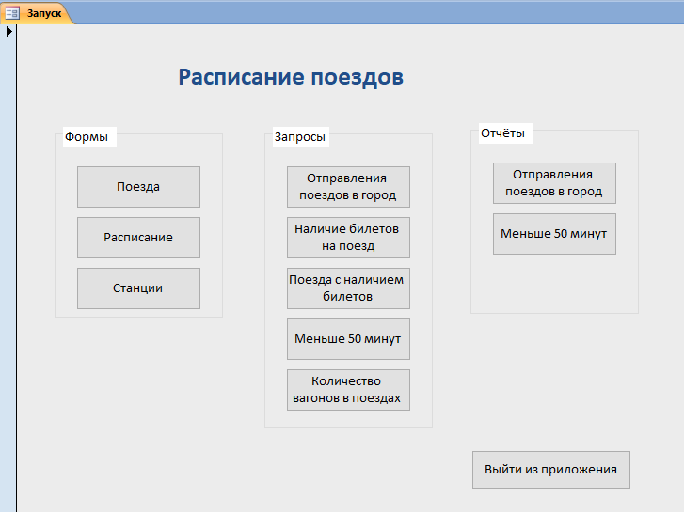
Рис. 1 Главная форма с кнопками.
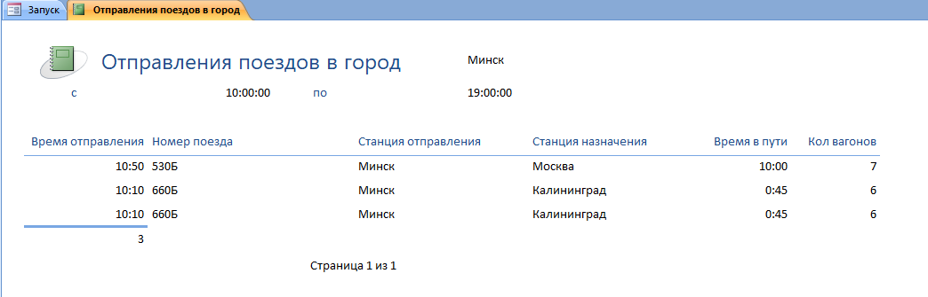
Рис. 2 Отчёт по заданию: вывести время отправления поездов в город Х во временном интервале от А до Б часов.
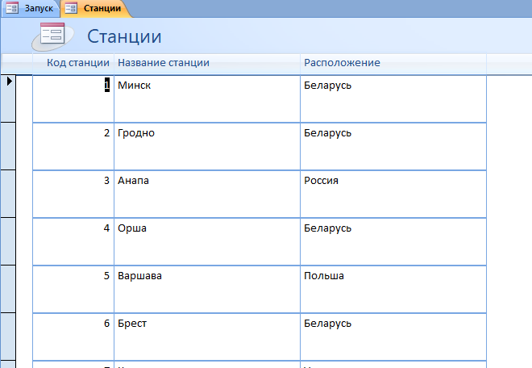
Рис. 3 Форма ‘Станции’.
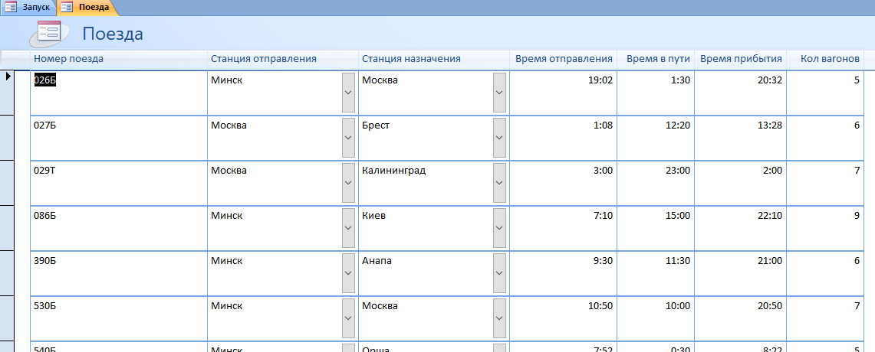
Рис. 4 Форма ‘Поезда’.
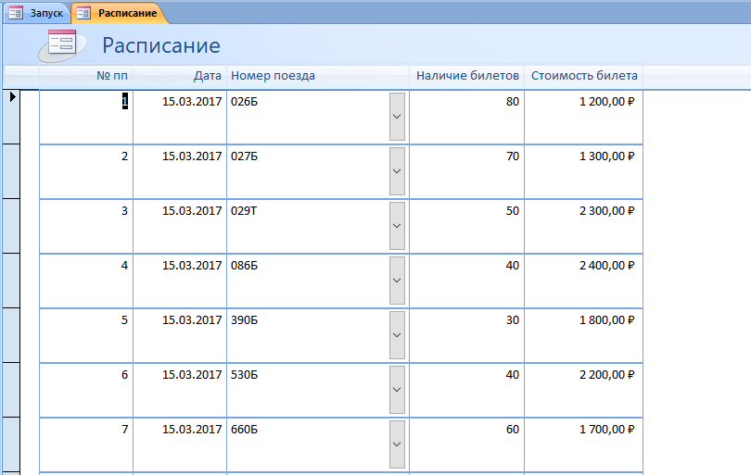
Рис. 5 Форма ‘Расписание’.
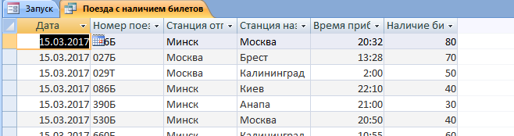
Рис. 6 Вывести время прибытия всех поездов, у которых есть свободные места.
Рис. 7 Запрос по заданию: определить общее количество вагонов у поездов, номер которых начинается с 5.
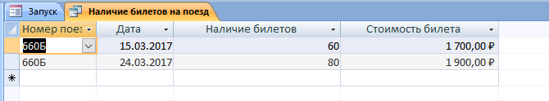
Рис. 8 Запрос по заданию: вывести информацию о наличии билетов на поезд с номером Х.
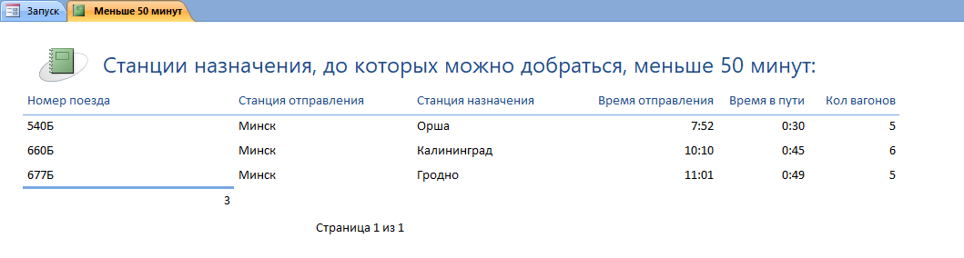
Рис. 9 Отчёт по заданию: вывести станции назначения, до которых можно добраться менее чем за 50 минут.

